Zdalne nauczanie - Kangurki
14.04.2021r

- Wycinanie figur geometrycznych.
Dziecko doskonali umiejętność wycinania. Te figury będą potrzebne do zabawy matematycznej.

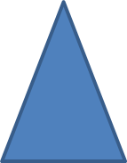

- Zabawa matematyczna: Domek malutki i różnokształtne ludki.

Do zabawy potrzebne będą: mazaki, papier, wycięte kolorowe figury geometryczne.
Przebieg:
„Jakie figury rysuję?” – słuchanie wiersza o figurach
Rodzic recytuje wiersz i ilustruje go na papierze – rysuje figury geometryczne występujące w wierszu.

Trzy kreski, trzy kąty,
rysuję trójkąty.
Już każdy dzieciaczek
trójkątny ma szlaczek.
Kwadraciki bardzo lubię,
w tej rodzinie się nie nudzę.
Kwadrat równe boki ma
każde dziecko kwadrat zna.
Jest w rodzinie też prostokąt,
spójrz na niego, wytęż oko.
Po dwa boki: długie, krótkie,
narysuję za minutkę.
Są w rodzinie też kółeczka,
okrąglutkie jak piłeczka.
Brak w nich rogów oraz kątów,
tym się różnią od trójkątów.
Rozmowa na temat wiersza:
- Jakie figury geometryczne wystąpiły w wierszu?
- Powiedz, jak wygląda każda z nich?
Dzieci wybierają z wyciętych figur te, które wystąpiły w wierszu.
Następnie segregują je :
- wg kształtu
- wg wielkości, od najmniejszej do największej i odwrotnie
- przeliczają, określają, ile jest figur z każdego rodzaju

Słuchanie opowiadania pt. „Bajeczka o kształtach”
W mojej bajeczce jest domek malutki. Mieszkają w tym domku różnokształtne ludki.
Jeden jest okrągły, drugi kwadratowy. Małe trójkąciki wkładają na głowy.
Domek ich malutki z kwadratów ma ściany. Daszek ma trójkątny, pięknie malowany. Drzwiczki prostokątne prowadzą do środka. W środku oba ludki każdy może spotkać
A czasem, gdy pada i brzydko na dworze. Gdy nie chcą wyjść z domu o jesiennej porze, w oknach w kształcie kółek dwa ludki siadają i przez te okienka na dzieci zerkają.
Rozmowa na temat opowiadania:
- Jakie ludki mieszkają w domku?
- Z jakich figur geometrycznych zbudowany jest domek?
- Co robią ludki gdy pada deszcz i brzydka pogoda na dworze?

2a.Układanie domów i mieszkających w nich ludków z mozaiki geometrycznej .
2b. Praca plastyczna „ Geometryczny obrazek” na kartce papieru dziecko układa dowolny obrazek z figur i przykleja. Można dorysować kredkami dodatkowe elementy.
- Kreślenie figur po śladzie- książka cz.4, s. 75.
Dziecko pisze ołówkiem po śladzie figury geometryczne, a następnie kreśli je samodzielnie.
Następnie rysuje kredką po przerywanych liniach ramki. Kończy kreślić figury geometryczne i koloruje. Na zakończenie rysuje miejscowość, w której mieszka.

- Zabawa: „Który miś schowany”
W zabawie można użyć załączone misie, ale także zabawki jednego rodzaju np. lalki, samochody, klocki w różnych kolorach, kolorowe karteczki itp.

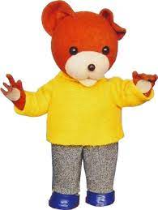

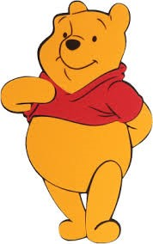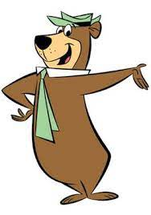

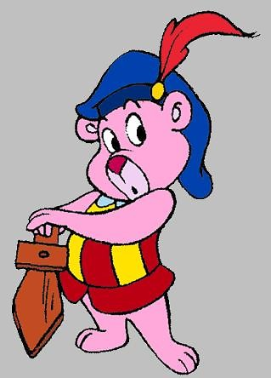

Przebieg :
Dziecko nazywa misie, opisuje wygląd. Ustawiamy misie w rzędzie, jeden obok drugiego.
Dziecko przelicza misie, wskazuje pierwszego, trzeciego itd.
Rodzic recytuje rymowankę i chowa 1 misia.
Siedzą na dywanie
małe misie w rzędzie.
Już za chwilę na dywanie
jednego nie będzie.
Który miś schowany?
Odpowiedz kochany.

